Pressmeddelande 22 juli 2020

**Delårsrapport januari – juni 2020**

MSAB – Ökad omsättning och vinst

**Januari - Juni**

* Nettoomsättningen ökade med 15,1 procent till 150,1 (130,4) mkr (13,4 procent i lokala valutor)
* Rörelseresultatet uppgick till 3,3 (-17,1) mkr
* Rörelsemarginalen uppgick till 2,2 (-13,1) procent
* Resultat efter skatt uppgick till 1,9 (-15,3) mkr
* Resultat per aktie uppgick till 0,10 (-0,82) kr
* Kassaflöde från den löpande verksamheten uppgick till 7,8 (3,9) mkr
* Likvida medel och kortfristiga placeringar uppgick vid periodens utgång till 64,8 (52,5) mkr

**Andra kvartalet**

* Nettoomsättningen ökade med 30 procent till 83,9 (64,1) mkr (30,3 procent i lokala valutor)
* Rörelseresultatet uppgick till 12,1 (-11,4) mkr
* Rörelsemarginalen uppgick till 14,4 (-17,8) procent
* Resultat efter skatt uppgick till 10,4 (-10,8) mkr
* Resultat per aktie uppgick till 0,56 (-0,58) kr
* Kassaflöde från den löpande verksamheten uppgick till -1,6 (0,7) mkr

**Kort om MSAB**

MSAB är en världsledande aktör inom mobil kriminalteknologi med syfte att utvinna och analysera data ur beslagtagna mobila enheter, främst från mobiltelefoner. Bolaget har egna säljkontor och säljare i Europa, Nordamerika, Sydamerika, Kina, Australien, Singapore, Japan och Ryssland och täcker tillsammans med ett antal distributörer större delen av världen. De egenutvecklade produkterna har blivit en de facto-standard inom sitt område och används för bevissäkring i över 100 länder. Produkterna kompletteras med ett stort utbildningsutbud med möjlighet att bli certifierad på en kriminaltekniskt rättssäker helhetsmetod. Kunderna är främst brottsutredande myndigheter såsom polis, militär och tull. MSAB är noterat på Nasdaq Stockholm under tickernamn: MSAB B.

VDs kommentarer

I början av april var läget i Sverige och världen osäkrare än någonsin, världssamfundet hade stängts ner på ett aldrig tidigare skådat sätt. Covid-19 spreds från land till land, region för region. Våra kunder slutade ta emot besök och vi kunde inte resa över huvud taget. Osäkerheten inför det andra kvartalet var den största jag upplevt som VD för MSAB.

Mitt budskap till organisationen var kristallklart, vi står inför en av vår tids största utmaningar och vi har två val, antingen så stramar vi åt verksamheten och övervintrar med förhoppningen att det går över eller så antar vi utmaningen och anpassar oss till de nya förutsättningarna och ser det som en möjlighet. Mitt val var att anta utmaningen och se möjligheterna i den uppkomna situationen.

MSAB har verkat i 36 år, och tagit sig igenom lättare och svårare tider, antagit utmaningar som stått för dörren och anpassat oss, så även denna gång.

Ett av de viktigaste besluten vi tog var att inte ställa in ett enda möte eller aktivitet utan att vi ställer om, ställer om till att genomföra alla kundinteraktioner och mässor, som var planerade, till digitala motsvarigheter. Vi har genomfört ett rekordstort antal kundinteraktioner under årets andra kvartal och vi har gjort det framgångsrikt.

Den uppkomna situationen har påskyndat vår och våra kunders digitala transformation. Det har lett till fler nya insikter som kommer påverka vårt och våra kunders sätt att arbeta för alltid.

Utifrån de förutsättningar vi gick in i andra kvartalet med är det med stolthet jag konstaterar att vi växer med över 30% och gör all time high för ett andra kvartal både vad gäller omsättning och vinst.

Tillväxten för perioden jan-juni är bred, både nyförsäljning och licensförnyelseförsäljning ökar jämfört med föregående år. Våra ökande licensförnyelseintäkter visar återigen hur mycket användarna värdesätter den nytta våra produkter gör för våra kunder och rättstryggheten i samhället. Den understryker även tydligt styrkan i vår affärsmodell.

Av nyförsäljningen står XRY Office återigen för den största andelen. Produkten som vi har utvecklat under arton år och som nu, genom ständiga förbättringar, är bättre än någonsin. XRY Office supportar de mest relevanta telefonerna och apparna som våra kunder jobbar med. Idag har XRY office stöd för över trettiotvåtusen (!) olika enhetsprofiler.

Utbildningar är ett område som visar något negativ tillväxt för perioden. Det är en direkt konsekvens av att vi inte kunnat resa ut till våra kunder. Vi har snabbt ökat takten i att ställa om en allt större andel av våra kurser till att vara digitala och genomföras online. Av flera olika orsaker tar det tid och vissa utbildningar är svåra att göra helt digitala.

Hur den globala pandemin kommer att påverka oss och våra kunder framöver är svårt att ha en bestämd uppfattning om. Men en sak är säker och det är att framtiden ser annorlunda ut för oss och våra kunder.

Behovet av att säkra bevis i digitala enheter kommer fortsätta vara av hög prioritet för våra kunder. Vi kommer att fortsätta att leverera de effektivaste lösningarna på marknaden. Exakt hur vi gör det på bästa sätt kommer ständigt bero på vår egen strategi och hur omvärlden ser ut.

En sak är säker MSAB kommer att fortsätta ha som ambition, oavsett förutsättningar, att vara bäst i världen på att leverera värde för våra kunder.

Ha en fortsatt trevlig sommar.

Stockholm i juli 2020

Joel Bollö

Verkställande direktör

Kommentarer till verksamheten

Marknaden  
EMEA & Latinamerika – växer mest under perioden, vi fortsätter leverera värde till våra kunder och med vår fokus på kundnytta visar vi att vi förstår vad våra kunder behöver. EMEA visar på en stark tillväxt redan under det första halvåret.

Nordamerika – omsättningen för regionen växer något jämfört med föregående år. Våra största kunder i Nordamerika är Federala myndigheter, alla vars budgetår slutar sista september.

Asien och CIS (Commonwealth of Independent States / OSS) – inom regionen påvisar Sydostasien en god tillväxt, våra erbjudanden till länder i regionen stärks ytterligare av vår utökade regionala närvaro.

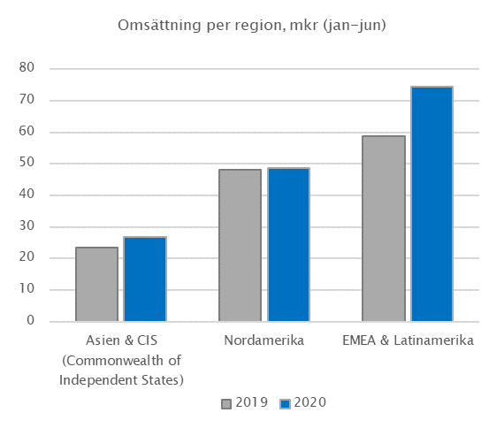

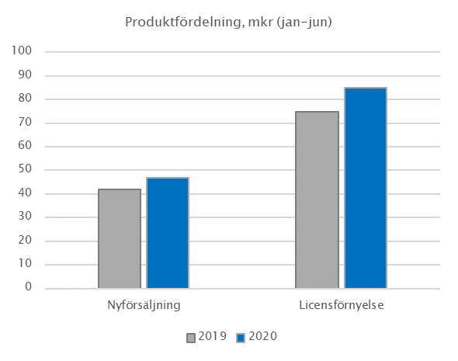

Produkter

Det händer mängder av nya värdeadderande saker i våra erbjudanden och under perioden har vi börjat leverera den senaste versionen av XRY Kiosk. Denna senaste modell har helt designats om och mottagandet har varit fenomenalt. Vi levererar nu en Kiosk som förmodligen är bäst i världen, både vad gäller design och funktion, ny basenhet, större skärm, snabbare avläsningar, step by step interface samt en mängd andra förbättringar.

Även XRY Office har uppdaterats under perioden, några av de vassaste sakerna vi adderat till XRY Office är b la, Photon stöd för de mest avancerade apparna, utökat stöd för iPhone, unikt stöd för Huwavei samt förbättringar för Samsung. Totalt har vi nu stöd för över 32,000 olika profiler, vilket är en utökning med över 5,000 på ett år, eller över 22 nya profiler per arbetsdag de senaste 12 månaderna.

Utbildning

Intäkterna för utbildningsverksamheten minskar något jämfört med föregående år vilket är en direkt konsekvens av att vi inte kunnat resa ut till våra kunder under pågående pandemi. Vi har med anledning av rådande situation ökat takten på vår, redan pågående, vitalisering av vår utbildningsverksamhet. Efterfrågan på våra toppkrediterade utbildningar är mycket hög så vi kommer fortsätta lägga fokus på våra utbildningserbjudanden.

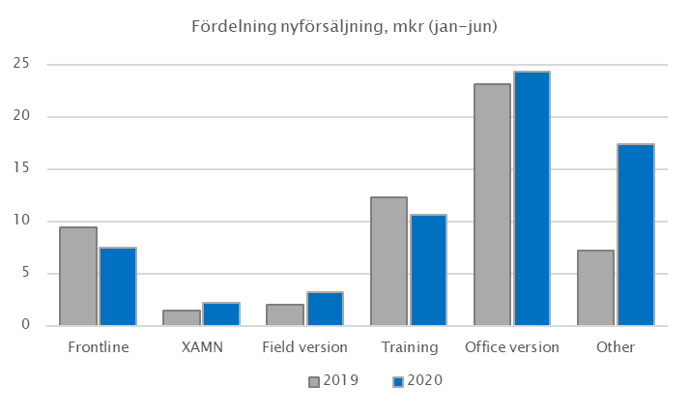

|  |  |
| --- | --- |
|  |  |

Kommentarer till den finansiella utvecklingen

Nettoomsättning

Koncernens nettoomsättning ökade under det andra kvartalet med 30,8 procent till 83,9 (64,1) mkr, för perioden ökade omsättningen med 15,1 procent till 150,1 (130,4) mkr. I lokala valutor ökade nettoomsättningen med 13,4 procent för kvartalet och 30,3 procent för perioden. Se vidare avsnittet för kommentarer till verksamheten med tillhörande grafer för närmare detaljer gällande intäkter.

Kostnader

Kostnaderna för handelsvaror uppgick för kvartalet till 8,3 (4,0) och för perioden till 13,4 (9,9). Direkta kostnader är kopplade till försäljningen och dess produktmix. Kvartalets övriga externa kostnader inklusive avskrivningar uppgick till 14,4 (22,8) mkr, för perioden uppgick motsvarande till 34,5 (43,9). Personalkostnaderna uppgick för kvartalet till 49,1 (48,7) mkr och för perioden till 98,9 (93,7).

Resultat

Rörelseresultatet för kvartalet uppgick till 12,1 (-11,4) mkr vilket motsvarar en rörelsemarginal på 14,4 (-17,8) procent. För perioden uppgick rörelseresultatet till 3,3 (-17,1) mkr vilket motsvarar en rörelsemarginal på 2,2 (-13,1) procent. Finansnettot uppgick till -0,9 (1,1) mkr för kvartalet och till

-0,1 (2,6) mkr för perioden. Finansnettot utgörs primärt av omvärdering av likvida medel i utländsk valuta. Resultat efter skatt uppgick för kvartalet till 10,4 (-10,8) mkr och för perioden till 1,9 (15,3) mkr.

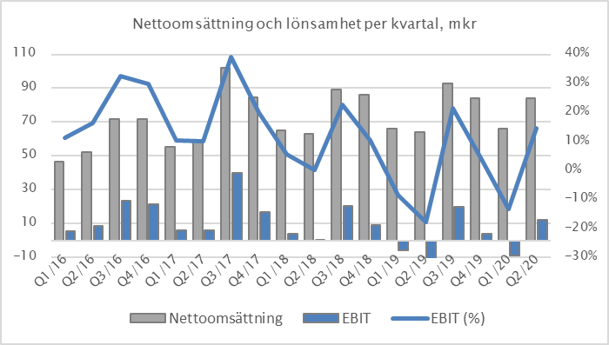

Kassaflöde och finansiell ställning

Soliditeten uppgick vid periodens utgång till 41,2 (33,7) procent. Kassaflödet från den löpande verksamheten uppgick för kvartalet till -1,6 (3,9) mkr och för perioden till 7,8 (0,2) mkr. Under kvartalet har aktieutdelning utbetalats om 0 (40,6) mkr, detta som en försiktighetsåtgärd under rådande pandemisituation. Likvida medel uppgick vid periodens utgång till 64,8 (52,5).

Omsättning och resultat varierar mellan kvartalen

Både koncernens omsättning och resultat tenderar att variera mellan kvartalen, främst på grund av våra kunders köpmönster och enskilda större ordrar. Detta illustreras i nedan diagram, där det tydligt framgår en stor variation mellan enskilda kvartal, både vad gäller omsättning och resultat. Utvecklingen sett över ettårsperioder påvisar en jämnare och stabil tillväxt för både omsättning, resultat och lönsamhet. Även sett över ettårsperioder har tillväxten skett i omgångar, där t ex tillväxten var stark 2015 men mer modest i 2016 för att väsentligt förstärkas 2017.

Personal

Antalet anställda i koncernen uppgick vid periodens utgång till 204 (185). Medelantalet anställda uppgick till 203 (182).

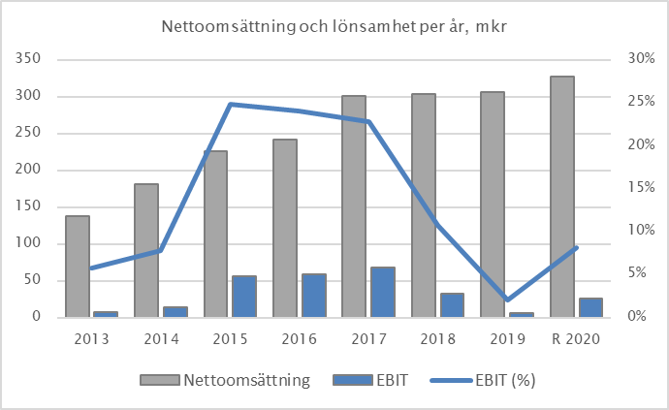

Övrigt

Säsongseffekter

MSAB är inte beroende av vissa säsonger i den bemärkelse som normalt avses med begreppet säsongseffekt. Däremot har flertalet av bolagets kunder ett köpmönster som följer deras budgetperiod. Budgetperioder skiljer sig mellan länder, men vanligast på MSAB’s större marknader är kalenderår eller sista september. Detta har historiskt avspeglats i försäljningen på så sätt att andra halvåret är starkare än första halvåret.

Risker och osäkerhetsfaktorer

Koncernen är genom sin verksamhet exponerad för risker och osäkerhetsfaktorer. Utöver den valutaexponering som följer med de utländska dotterbolagen samt det faktum att merparten av faktureringen från Sverige sker i utländsk valuta, så framgår information om risker och osäkerhetsfaktorer mer utförligt i årsredovisningen för 2019 Årsredovisningen finns tillgänglig på bolagets hemsida.

MSAB följer utvecklingen avseende coronaviruset Covid-19 och utvärderar i vilken utsträckning detta kan komma att påverka företagets verksamhet både på kort och på lång sikt. I dagsläget går det inte att göra en bedömning i vilken omfattning detta eventuellt kommer att påverka verksamheten.

Redovisningsprinciper

Denna bokslutskommuniké, har för koncernen upprättats i enlighet med Årsredovisningslagen samt IAS 34 Delårsrapportering, och för moderbolaget i enlighet med Årsredovisningslagen och Rådet för Finansiell Rapporteringsrekommendation RFR 2 Redovisning i juridiska personer. Upplysningar enligt IAS 34 lämnas såväl i noter som på annan plats i delårsrapporten. Redovisningsprinciper som tillämpats för koncernen och moderbolaget

överensstämmer, med undantag för vad som anges nedan, med de redovisningsprinciper som användes vid upprättandet av den senaste årsredovisningen. För finansiella tillgångar och skulder med kort löptid är redovisat värde en rimlig uppskattning av verkligt värde.

Moderbolaget

Moderbolagets nettoomsättning för perioden uppgick till 105,7 (82,3) mkr. Rörelseresultatet för perioden uppgick till -2,1 (-21,3) mkr. Periodens investeringar uppgick till 0,2 (1,0) mkr. 153 (138) personer var anställda i moderbolaget vid periodens utgång. Avseende risker och osäkerhetsfaktorer är de desamma för moderbolag som för koncern.

Transaktioner med närstående

Inga transaktioner med närstående förekom under perioden förutom transaktioner inom ramen normal handel mellan koncernbolagen.

Kommande rapporter

28 oktober 2020 Delårsrapport januari-september

27 januari 2021 Bokslutskommuniké 2020

Denna information är sådan som MSAB, 556244-3050, är skyldigt att offentliggöra enligt EU:s marknadsmissbruks-förordning. Informationen lämnades, genom nedanstående kontaktpersons försorg, för offentliggörande den 22 juli 2020 klockan 08:00 CEST*.*

Denna rapport samt tidigare ekonomiska rapporter och press-meddelanden finns på bolagets hemsida www.msab.com.

Frågor ställs till:

Verkställande direktör Joel Bollö, tel. 08-739 02 70, e-mail: joel.bollo@msab.com

Styrelsens och verkställande direktörens försäkran

Undertecknade försäkrar att denna delårsrapport ger en, enligt gällande regelverk, korrekt översikt av moderbolagets och koncernens verksamhet, ställning och resultat samt beskriver väsentliga risker och osäkerhetsfaktorer som moderbolaget och de företag som ingår i koncernen står inför.

Stockholm 22 juli 2020

**Micro Systemation AB (publ)**

Organisationsnummer 556244-3050

Henrik Tjernberg Joel Bollö Ann Hellenius Jan-Olof Backman  
Styrelseordförande Verkställande direktör Styrelseledamot Styrelseledamot

Carl Bildt Linda Nyberg Peter Gille  
Styrelseledamot Styrelseledamot Styrelseledamot

Denna rapport har inte varit föremål för granskning av bolagets revisorer.











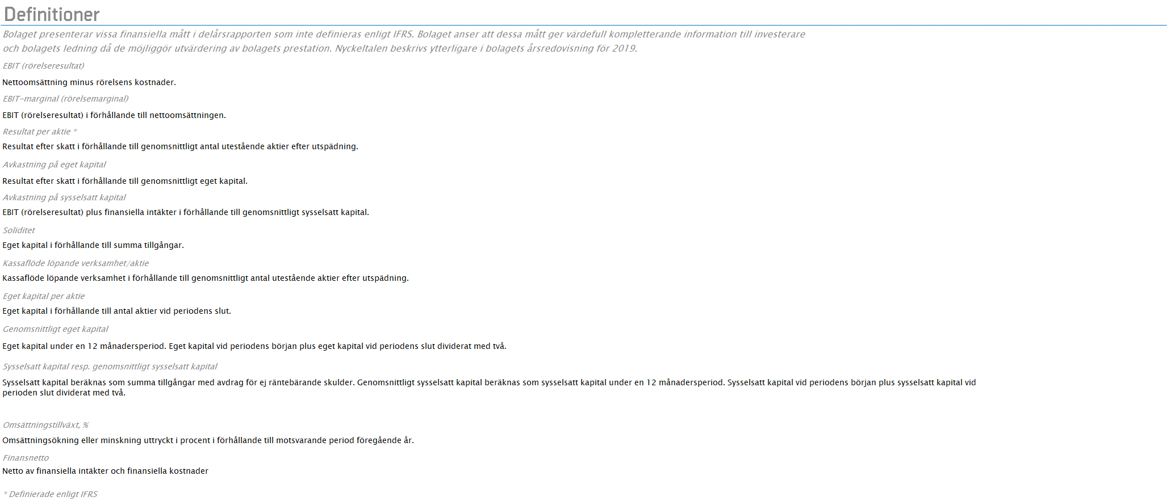







https://www.msab.com/products/